Střední průmyslová škola elektrotechnická
a Vyšší odborná škola Pardubice
STŘEDNÍ PRŮMYSLOVÁ ŠKOLA ELEKTROTECHNICKÁ
MATURITNÍ PRÁCE – WEBOVÉ STRÁNKY

PRO SPORTOVCE

březen 2024 Bohdan Slawisch 4.D

„Prohlašuji, že jsem maturitní práci vypracoval(a) samostatně a použil(a) jsem literárních pramenů, informací a obrázků, které cituji a uvádím v seznamu použité literatury a zdrojů informací a v seznamu použitých obrázků a neporušil jsem autorská práva.
Souhlasím s umístěním kompletní maturitní práce nebo její části na školní internetové stránky a s použitím jejích ukázek pro výuku.“
V Pardubicích dne ........................... ................................................
podpis
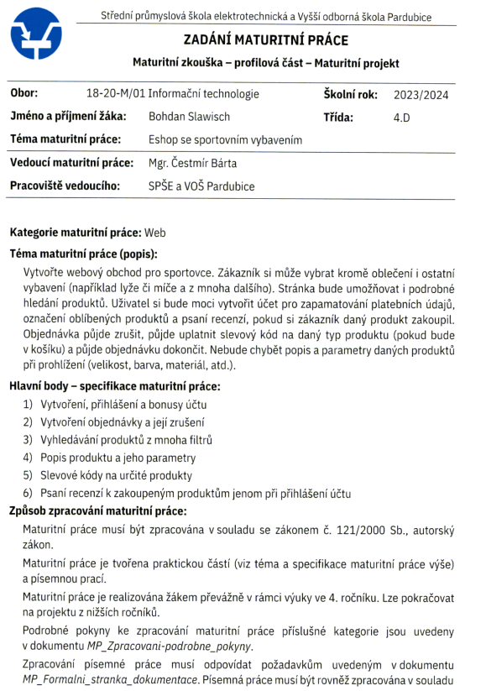
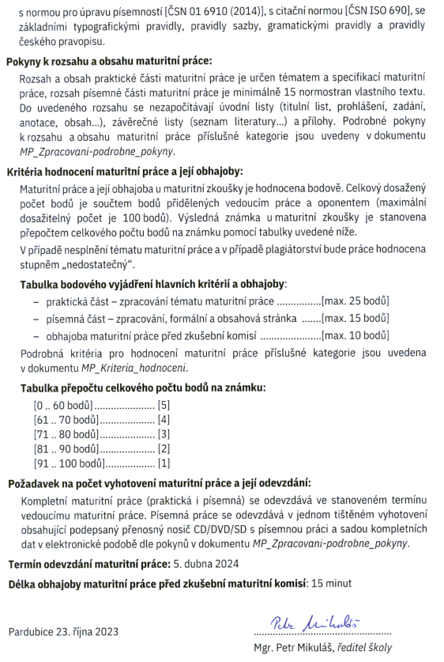
Anotace
Internetový obchod Pro sportovce se zaměřuje na sportovce, kteří shání sportovní vybavení, jež nemohou najít u konkurenčních e-shopů. Kromě objednávání vybavení se může zákazník zaregistrovat, psát recenze nebo si přidat produkt k oblíbeným produktům.
Klíčová slova: e-shop, sport, vybavení
Annotation
The online shop Pro Sportovce focuses on athletes who are looking for sports equipment that they cannot find in competing e-shops. In addition to ordering equipment, customers can register, write reviews or add a product to their favourites.
Keywords: e-shop, sport, equipment
Obsah
Úvod
1 Analýza obdobných webových stránek 10
1.1 Sportisimo 10
1.1.1 Kladné stránky 10
1.1.2 Záporné stránky 10
1.2 Sportega 11
1.2.1 Kladné stránky 11
1.2.2 Záporné stránky 11
1.3 A3 Sport 12
1.3.1 Kladné stránky 12
1.3.2 Záporné stránky 12
2 Použité technologie 13
2.1 HTML 13
2.2 CSS 13
2.3 JS 14
2.4 PHP 14
2.5 MySQL 14
3 Návrh projektu 16
3.1 Cílové skupiny 16
3.2 Administrace webu 16
3.3 Databáze 16
3.4 Design a responzivita 16
4 Popis projektu 17
4.1 Frontend 17
4.2 Backend 17
Závěr 18
Seznam přístupových údajů 19
Seznam použité literatury a zdrojů obrázků 20
Seznam obrázků 21
Přílohy 22

Úvod
Jako téma maturitního projektu jsem si vybral internetový obchod se sportovním oblečením a vybavením s cílem vytvořit obchod, jenž opraví nedostatky internetových prodejen ostatních konkurentů v odvětví prodávání podobných produktů. Neměly by chybět základní vlastnosti všech produktů jako je široký rozsah barev pro vybíravé zákazníky, velikosti, a to jak pro dospělé či děti, anebo například pro věrné fanoušky určitých značek.

Sice existuje mnoho podobných obchodů, které dokonce nabízejí i mnohem více produktů narozdíl od mého, avšak naprogramování solidního obchodu je skvělá příležitost, jak si procvičit programovací jazyky, ať už jde o JavaScript nebo PHP. V následujících letech budu určitě vytvářet či spolupracovat na výrobě nových internetových stránek se zbožím k prodeji pro firmy, a proto jsem se rozhodl pro tenhle maturitní projekt, abych měl bohaté zkušenosti pro další roky programování. Ačkoliv jsem mohl použít frameworky zmíněných programovacích jazyků, ale i bez frameworků jde udělat stejné funkcionality, jako je například administrace databáze či registrace na webové stránce.

Zaregistrovaní zákazníci si můžou na svém profilu přidat produkty do seznamu oblíbených produktů. Uvidí i zde seznam jeho recenzí a u každé recenze bude počet hvězdiček, které dal produktu, popis jeho recenze a název produktu, u které je daná recenze. Před tím, než zákazník bude moci napsat recenzi k produktu, bude si ho muset koupit, aby se zákazníci lépe rozmysleli, co do recenze napíšou. Pokud napíše něco nevhodného, administrátor může smazat zákazníka na administrativní stránce. Kromě smazání uživatelů může administrátor editovat, vložit produkty do databáze, vytvářet slevové kódy nebo přidávat nové kategorie.

Analýza obdobných webových stránek
Analýza stránek našich konkurentů hraje podstatnou roli při sestavování webové stránky. Při prohlížení se můžeme inspirovat anebo zjistit jejich vady. Po analýze je důležité všechny kladné vlastnosti aplikovat na náš web a neudělat stejné chyby, jako to je u obdobných stránek.

Sportisimo
Adresa: https://www.sportisimo.cz/
Moderní a minimalistický design doprovázen modrou, bílou, červenou a s jejich odstíny je ideální kombinací pro e-shop, kterou Sportisimo má. Zákazník se může registrovat a může dostávat novinky na e-mail a dostane slevy pro členy klubu.

Kladné stránky
- Moderní design
- Jednoduché vyhledávání zboží

Záporné stránky
- Stránka nemá slevové kódy
- U recenzí není označeno, zda je uživatel ověřen
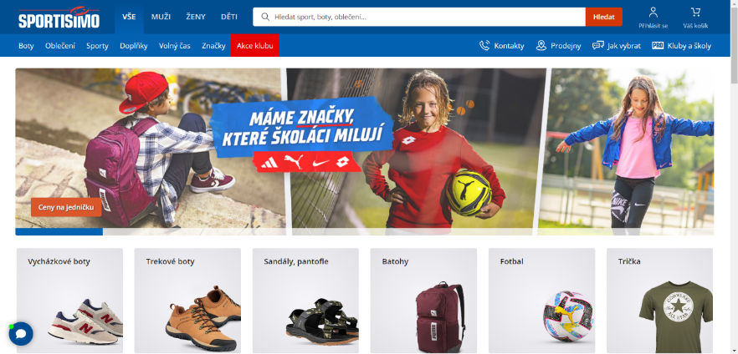
Obrázek 1 - Sportisimo

Sportega
Adresa: https://www.sportega.cz/
Webový obchod i s méně populárními sporty, avšak známé sporty jako je například fotbal nebo basketbal není na levém bočním panelu a zákazník si to musí vyhledat nahoře ve vyhledávacím okně. I přes pestrý design barev není stránka graficky komplikovaná a jde s moderním trendem. Při přejetí na daný sport se podkategorie načítají dlouho.

Kladné stránky
- Pěkně vyhraný design
- Stránka na často kladené dotazy (FAQ)
- Mnoho sportů
- Responzivní

Záporné stránky
- 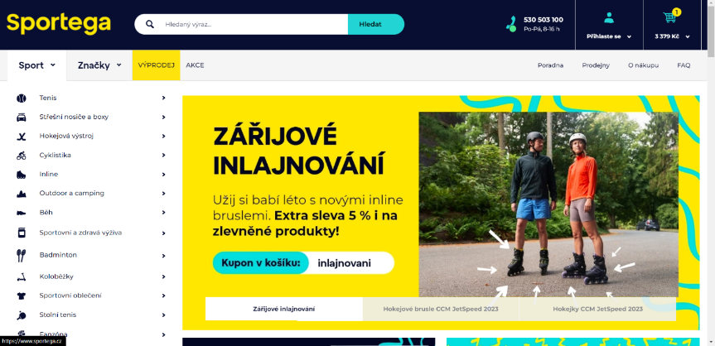Pomalé načítání podkategorií u sportů
Obrázek 2 - Sportega

A3 Sport
Adresa: https://www.a3sport.cz/
Jednoduchý design bílé a černý. Vedle vlevo košíku je i položka s oblíbenými produkty. U veškerého zboží si jde zkontrolovat, na jakých je prodejnách. Přihlášení a registrace nechybí jako u ostatních stránek. Na hlavní stránce se automaticky přetáčí akce obchodu (na screenshotu zrovna basketbal je GAME ON).

Kladné stránky
- Jednoduchý design
- Responzivní
- Každý produkt má svůj kód (můžu podle něho hledat dané zboží)

Záporné stránky
- Nejde si změnit jazyk stránky
- Omezené filtrování produktů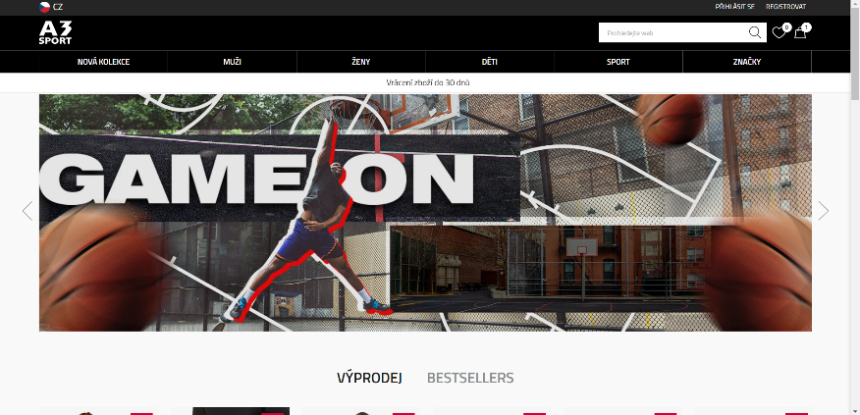
Obrázek 3 – A3 sport

Použité technologie

HTML
HTML, neboli HyperText Markup Language, funguje jako klíčový stavební blok pro strukturu webových stránek. Jeho hlavní funkcí je poskytnout systém tagů, který definuje strukturu dokumentu. HTML umožňuje hierarchické uspořádání obsahu pomocí nadpisů, odstavců, seznamů a mnoha dalších elementů. Tím vytváří kostru stránky, která je následně obohacena o další prvky.
HTML slouží k propojení a organizaci informací, což je klíčové pro celkový vzhled a funkčnost webových stránek. Bez něj by webové stránky ztrácely svou strukturu a uživatelskou přívětivost.

CSS
Cascading Style Sheets, neboli CSS, představují součást webového designu. Jeho célem je měnit vizuální styl dokumentu odděleně od samotné struktury. CSS umožňuje nastavení barev, velikostí písma, odstupů, a dalších vizuálních prvků, což výrazně zlepšuje prezentaci obsahu.
Jednou z hlavních výhod CSS je jeho kaskádový charakter, což znamená, že styly mohou být zděděny nebo přepsány dle potřeby. To poskytuje konzistentní vzhled na celé webové stránce, což nám umožní přehlednost ve stylování.

JS
JavaScript, zkráceně JS, je skriptovací jazyk, který poskytuje interaktivitu na stránkách. Běží přímo v prohlížeči a umožňuje dynamicky měnit obsah stránky podle uživatelských akcí. JS také umožňuje komunikaci s webovým serverem bez nutnosti načítání celé stránky.

Díky JavaScriptu jsou webové stránky schopny reagovat na uživatelské vstupy, provádět animace a poskytovat širokou škálu interaktivních funkcí. To zvyšuje zapojení uživatelů a vytváří bohatší uživatelské prostředí.

PHP
PHP, taky Hypertext Preprocessor, je serverový skriptovací jazyk specializovaný na webový vývoj. Běží na straně serveru a je schopen generovat dynamický obsah, který je posílán uživatelským prohlížečům. PHP často spolupracuje s databázemi, manipuluje s formuláři a zajišťuje tok informací mezi klientem a serverem.
PHP je klíčovým hráčem při vytváření interaktivních a dynamických webových stránek. Jeho flexibilita a schopnost práce s různými typy dat ho činí oblíbeným nástrojem v oblasti serverového webového vývoje.

MySQL
MySQL je relační databázový systém, který může sloužit jako úložiště pro data webových aplikací. Je schopen ukládat a spravovat strukturovaná data, a to pomocí jazyka SQL. MySQL poskytuje efektivní a rychlé možnosti pro ukládání a získávání dat.
Spolu s PHP či dalšími serverovými technologiemi umožňuje MySQL vytvářet robustní webové aplikace s podporou uživatelských účtů, transakcí a dalších pokročilých funkcí. Jeho otevřený zdrojový kód a široká komunitní podpora z něj činí oblíbenou volbu pro mnoho vývojářů.

Návrh projektu

Cílové skupiny
Obchod je určen pro ty, kteří svůj volný čas rádi stráví pohybem a chtějí si pořídit ke své aktivitě potřebnou výbavu, jež bohužel už nenajdou na svých oblíbených stránkách, kde nakupují. Na stránce si můžou zákazníci vybrat z rozsáhlého množství produktů a pokud nenajdou okamžitě jejich potřebný produkt, můžou si vyfiltrovat sortiment zboží nebo zadat do vyhledávače název vybavení.

Use case diagram
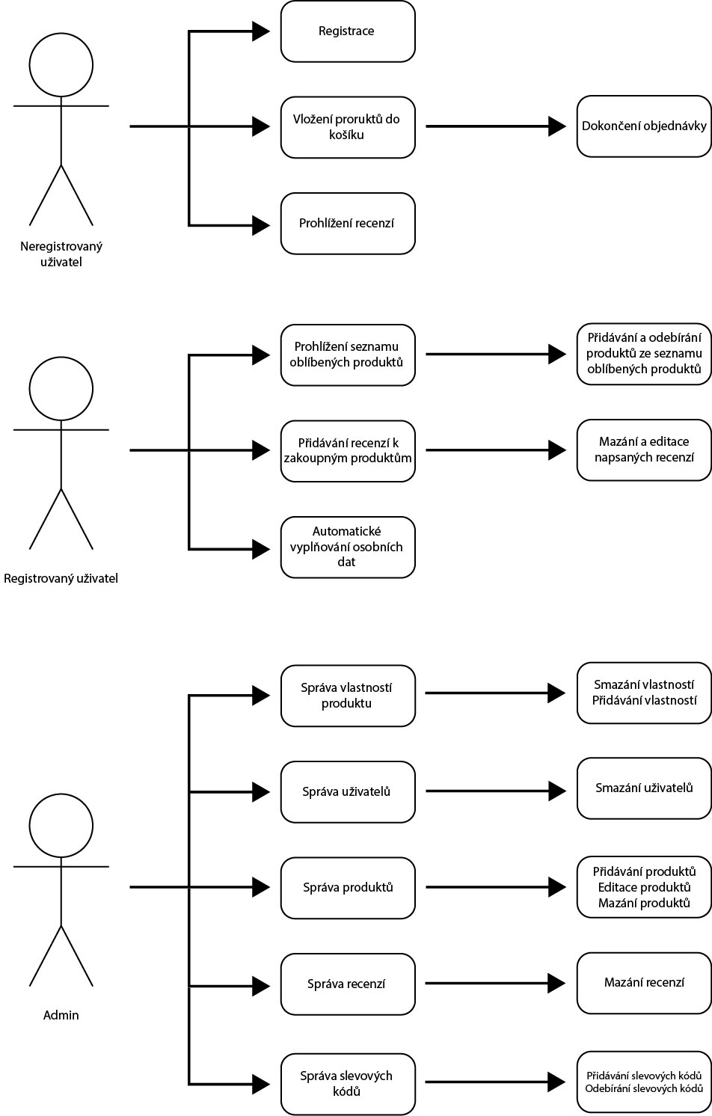
Součástí vývoje softwaru je soubor grafických notacích neboli Unified Modeling Language (UML), které v oblasti analýzy a návrhu se staly nedílnou součástí dokumentace. Slouží nám jako užitečný nástroj k usnadnění návrhu softwaru. UML je použito v mnoho dokumentacích, a tedy je důležité, aby se v něm programátoři orientovali. Jedna z notací je Use case diagram. Zobrazuje chování systému z pohledu uživatele a popisuje jeho funkcionalitu vůči různému uživateli podle jeho role. Můj elektronický hop obsahuje 3 role, neregistrovaného uživatele, registrovaného uživatele a admina.

Administrace webu
E-shop spravován administrátory. Aby administrátoři mohli spravovat webovou stránku, mají odlišnou roli od zaregistrovaných uživatelů, konkrétně hodnotu 3. Díky číslu příslušící ke každé roli se docílí, že se vypíšou konkrétní informaci či možnosti spravování pro každou roli. Uživatelé mající roli admina mají všechna práva ze všech. Jestliže se administrátor přihlásí a rozklikne si menu, vyrenderuje se mu i položka s odkazem na administraci. Po kliknutí se administrátor přesune na stránku správy.
Na stránce může administrátor přidávat, editovat anebo smazat jednotlivé produkty, přidávat nebo mazat vlastnosti produktů, přidávat, popřípadě odstranit slevové kódy, a nakonec přidávat či smazat uživatelské účty. Přidávání se provádí skrze formulář, ve kterém musí administrátor vyplnit všechny potřebné informace k produktu. K jejich editaci se dostane administrátor pře kliknutím v nabídce.
Po kliknutí na příslušné tlačítko se zobrazí úplný seznam všech dostupných produktů, které jsou uloženy v databázi. Každý produkt je prezentován s jeho názvem, cenou, popisem, vlastnostmi a hodnocením a s veškerými obrázky a smazání produktu. Po stisknutí ikony editace se administrátor přesune na novou stránku, kde se uprostřed obrazovky zobrazí formulář s předvyplněnými údaji o produktu, které lze libovolně upravit.
Pro odstranění produktu se objeví dialogové okno, kde uživatel potvrdí své rozhodnutí smazání produktu, eventuálně tu má možnost si to rozmyslet a zrušit smazání daného produktu.
Vlastnosti produktu administrátor upravuje v sekci vlastnosti. Vypíšou se zde všechny vlastnosti a po kliknutí na jednu se zobrazí stránka s veškerými názvy pro danou vlastnost. Vlastnost lze mazat a přidat. Správa nedisponuje editací, neboť administrátor nedělá složitou operaci, a tak stačí název odstranit, a pak přidat.
I slevové kódy mají vlastní oddíl. Admin zde má možnost vytvořit název slevového kódu, částku slevy, její expiraci a taky k jaké vlastnosti bude patřit, popřípadě zde může slevový kód smazat. Tak jako u vlastností produktu tu chybí editace slevového kódu ze stejného důvodu.
Správa uživatelů je dostupná v samostatné sekci, kde jsou uvedena uživatelská jména, příjmení, e-mailové adresy a telefonní čísla. Administrátor má možnost smazat účty zaregistrovaných uživatelů.
Recenze nejsou spravovány přímo v administrační části webu, ale přímo u produktu. Administrátor má právo odstranit jakékoli nevhodné recenze uživatelů. Samotní uživatelé mají možnost mazat své vlastní recenze přímo u zakoupené produktu. Pokud se uživatel nerozhodne svoji recenzi smazat, může ji editovat a opravit recenzi, pokud si rozmyslel, co napsal. Když se rozhodne nakonec recenzi smazat, může napsat novou jinačí recenzi.

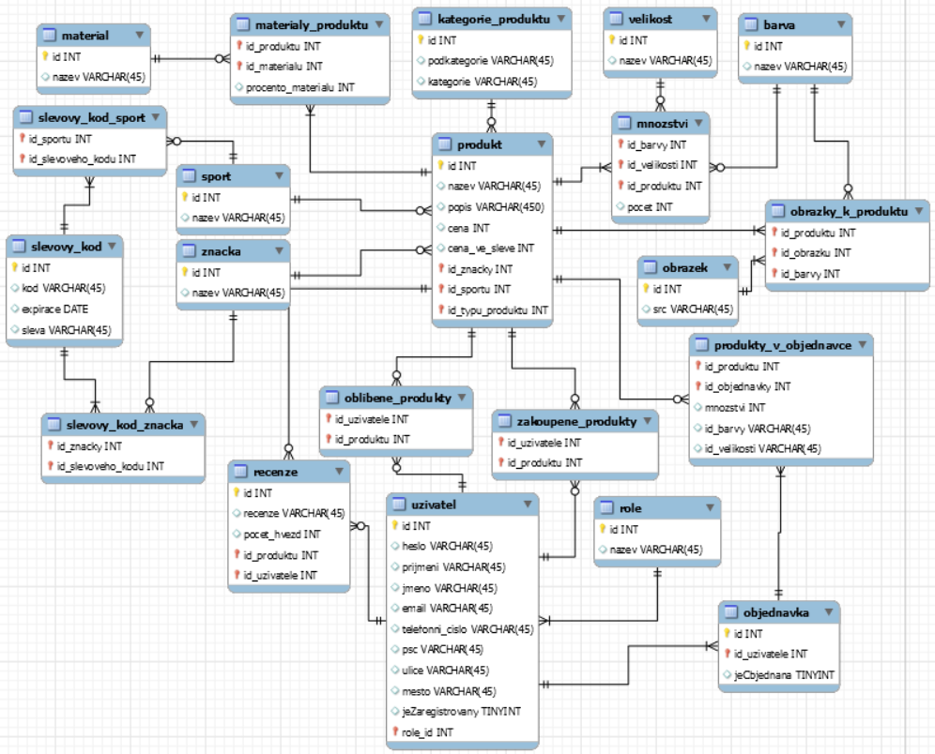Databáze
Obrázek 9 - Use case diagram
Databáze se skládá dohromady z 21 tabulek, kde tabulka s produkty je propojena se skoro se všemi ostatními tabulkami a jsou zde uloženy základní vlastnosti produktu jako je název, popis, cena, cena ve slevě, průměrné hodnocení produktu a cizí klíče pro získání ostatních vlastností.
Relace s recenzemi obsahuje veškeré recenze napsané na webu. Za pomocí cizích klíčů odkazující na relaci s produkty a na relaci s uživateli se při prohlížení daného produktu vypíšou patřičné recenze. V relaci s recenzemi nesmí chybět text a počet hvězdiček, které uživatel zadal.
Všichni zaregistrovaní uživatelé jsou uloženy v relaci uživatel, kde jsou veškeré podstatné informace jako je jméno, příjmení, zahashované heslo, email, telefonní číslo, město, poštovní směrovací číslo a ulici, kam se doručí objednané produkty a každý uživatel má cizí klíč na roli z tabulky, kde jsou role. V tabulce pro uživatele je poslední údaj, a to, zda má uživatel účet.
V diagramu jsou 2 tabulky se stejnými sloupci. Je to tabulka pro oblíbené produkty a tabulka pro zakoupené produkty. Obě obsahují sloupce s id uživatele a id produktu. Odsud se bere informace, zda uživatel zakoupil produkt či zda má produkt přidaný v seznamu oblíbeného zboží.
Objednávky mají cizí klíč uživatele, aby se vědělo, ke kterému uživateli patří jaká objednávka. Je tu i boolean hodnota udávající, zda objednávka je objednaná, pokud je hodnota 0, znamená to, že objednávka je v košíku neobjednaná.
Aby mohli být produkty v objednávce, je tu relace, kde ke každému vybranému produktu v objednávce, jsou cizí klíče pro produktu, barvy, velikosti a objednávky. Nechybí tu ani množství vybavení, které si zákazník nakoupil.
Pro každou jednotlivou vlastnost produktu je vytvořena tabulka. Jsou to tabulky na značku, sport, materiál, kategorii, velikost a barvu. Všechny tabulky mají název pro danou vlastnost, avšak tabulka s kategoriemi má údaje o kategorii produktu (například lyže, tričko, boty atd.). Jelikož některé produkty mohou obsahovat více materiálu, je potřeba mezi tabulka pro cizí klíč produktu, materiálu a procento materiálu k danému produktu.
V databázi se musí ukládat jakou barvu a jakou velikost má každý produkt. K tomu slouží tabulka varianty.
Obrázky jsou ukládány ve vlastní tabulce, kde je uvedena cesta k danému obrázku a aby se vždy načetli správné obrázky ke správnému produktu a barvě, je tu mezi tabulka pro ukládání cizích klíčů produktu, barvě a obrázku.
Každý slevový kód má posloupnost znaků, která uplatní slevový kód, slevu, jenž zlevní daný produkt, expiraci slevového kódu neumožňující uplatnění slevového kódu po určitém datumu a kategorii produktu určující na jaký typ produktu se kód uplatní. Pro samostatný kód, slevu a expiraci je vytvořena tabulka, kde jsou slevové kódy uloženy. Pro určení kategorie jsou 2 mezi tabulky. Jedna k značce a druhá k sportu. V obou je cizí klíč pro produkt a druhý cizí klíč je buď na sport, anebo v druhé tabulce na značku.

Design a responzivita
V dnešní době se používá jednoduchý design a jenom velmi zřídka se můžeme potkat s přehnaně detailním vzhledem, který v některých případech nemusí být pěkně zpracovaný, a proto jsem zvolil prostý design, aby se zákazníci přehledně orientovali na stránce. Elektronický obchod na všemožné sportovní oblečení by neměl obsahovat velké množství tmavé barvy, ale spíše světlejší. V mém projektu se nejvíce zastupuje bílá barva s různými stupni šedi, doprovázena světle modrou barvou, neboť obchod s tímto tématem by měl mít dojem neutrálnosti, již tyto barvy splňují. Je tu i dodatečná červená barva taky s různými stupni červené sloužící pro tlačítka a důležité informace, neboť červená vyvolává v lidech pocit akce, že se něco stane. Kombinací těchto barev je i splněna podmínka kontrastu.
Jakmile zákazník vstoupí na titulní stránku, objeví se mu tam to nejžhavější zboží. Každá firma chce prodat co nejvíc jejich zboží, a tak dají na ně kupříkladu slevu a pak na jejich titulní stránce se zobrazí, čímž můžou nalákat část zákazníků, kteří si plánovali koupit jenom jedno či dvě zboží. Vybral jsem stejný postup navádění zákazníků ke koupi a dal jsem na titulní stránku výpis všech produktů, jež mají největší slevu od své původní ceny, anebo produkty disponující nejlepším průměrným hodnocením od všech uživatelů, kteří si daný produkt zakoupili, či nejpopulárnější sporty a značky od kterých zákazníci pravidelně nakupují. Každá tato část disponuje i svým nadpisem pro zorientování zákazníků. Aby se mi vešlo co nejvíce produktů na titulní stránku, dal jsem na titulní stránku posuvník. Posuvníkem si může vždycky vybrat jeden z nejlépe hodnocených produktů. Kromě hodnocení zákazník uvidí i stručný popis produktu, a pokud je popis moc dlouhý na to, aby se vypsal celý, tak na konci třetího řádku se vypíšou tři tečky. Hned po produktech s hodnocením se vypíšou produkty se slevou, kde kromě přeškrtnuté, světle šedě zbarvené ceny a větší červené ceny ve slevě i značku produktu.
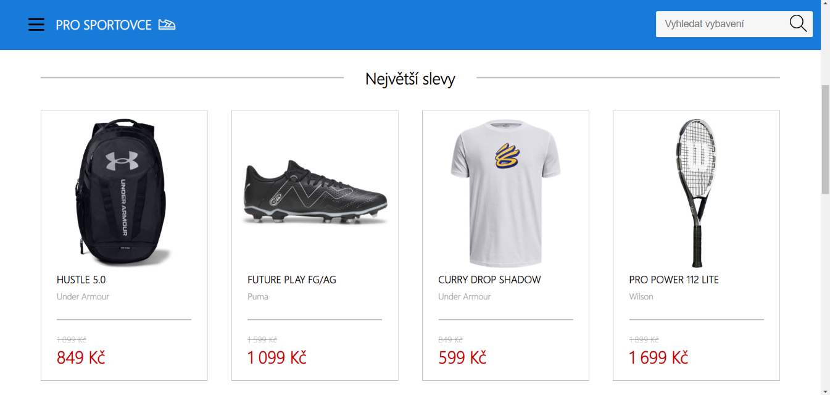
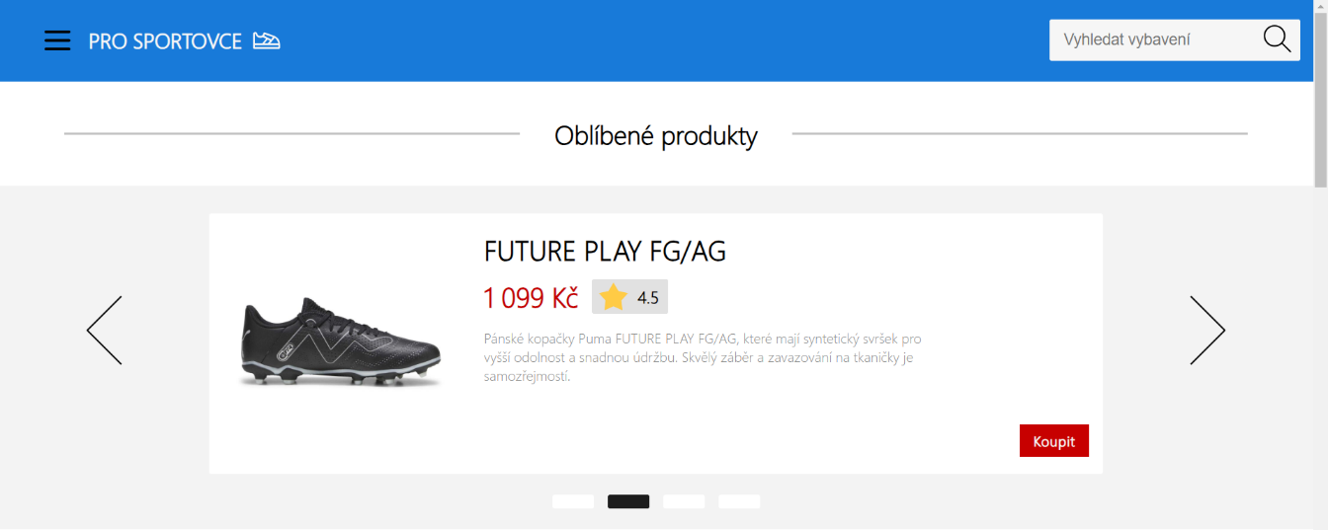
Obrázek 6 – Titulní stránka, zlevněné produkty
Obrázek 5 – Titulní stránka, doporučený produkt
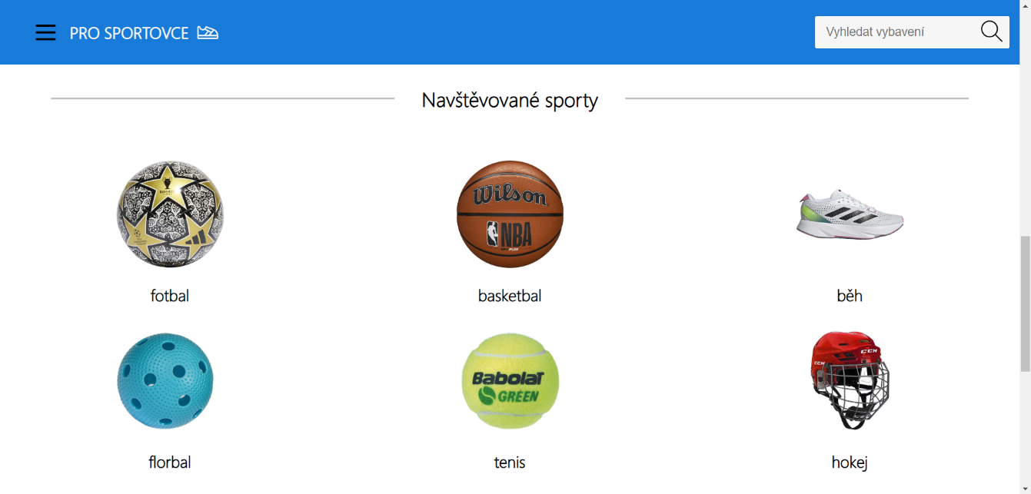
Obrázek 7 – Titulní stránka, sporty
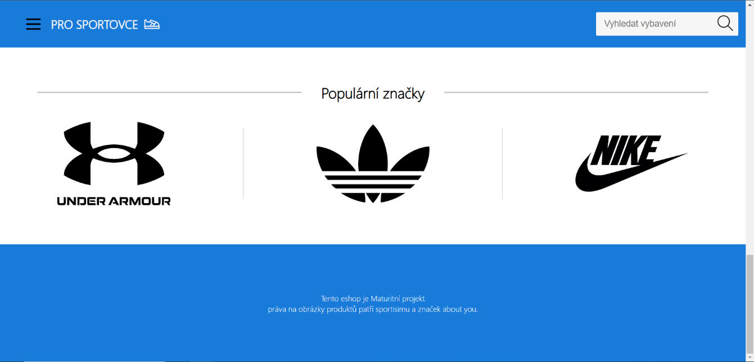
Nepochybně si jde z obrázků všimnout, že se posouvá navigační menu, kde je ikona pro zobrazení postranního panelu, kde se dál může zákazník dál pohybovat po stránce. Je tu i název s logem. Na druhé straně navigačního panelu je hledací pole pro produkty. Uživatel zde zadá název produktu anebo jeho část a server pošle uživateli výsledky jeho vyhledávání, přičemž ho přesune na stránku s výsledky.
Obrázek 8 – Titulní stránka, sporty

Popis projektu
Na domovské stránce se uživateli zobrazí nejzajímavější produkty. Kliknutím na ně si může prohlédnout detaily Poté má možnost přidat vybraný produkt do svého nákupního košíku a provést objednávku s možností slevy pomocí slevového kódu. Uživatel má také možnost použít filtry a vyhledávat produkty podle svých potřeb. Po přihlášení má navíc uživatel možnost přidávat recenze k jednotlivým produktům, označit si oblíbené produkty a při odeslání objednávky jsou mu automaticky doplněny osobní informace.

Frontend

Backend
Uveďte popis a způsob administrace webových stránek (co kdo a jak může vkládat, mazat, editovat).

Závěr
Účelem mého maturitního projektu bylo vytvořit uživatelsky přívětivý webový portál, který bude snadno ovladatelný. Usiloval jsem, aby stránka nebyla komplikovaná a aby obsahovala funkce a možnosti, které zákazník očekává při návštěvě e-shopu na sportovní vybavení.
U programování maturitního projektu jsem nejenom zopakoval učivo nabyté za 4 roky pobytu na této škole, ba dokonce i jsem si prohloubil moje dosavadní znalosti ohledně PHP a Javascriptu. Dozvěděl jsem se spoustu nových postupů z plno stránek popsaných dokumentací, které jsem ani určitě celé nedočetl.
Veškeré problémy nebyly pro mě těžké vyřešit, avšak dost často mě trápily detaily, kvůli kterých jsem se vztekal hodiny. Co bych rád zmínil, je zabezpečení webu vůči možným útokům. Na internet jsem doposavaď nenahrával moje projekty a jenom je řešil lokálně na mých pracovních zařízení, k nimž jsem měl přístup jenom já, a tak řešit všemožné útoky na můj web byl nejintuitivnější bod na projektu.
Práce na maturitním projektu byla zatím moje největší výzva. Nikdy jsem nezkoušel naprogramovat větší projekt, a tedy jsem měl s čím bojovat. Nakonec jsem všechny mnou zadané body vyřešil ideálně i přes veškeré překážky. Určitě bych si chtěl v blízké době dát další obsáhlejší cíl za pomocí pro mě ještě neprozkoumaných technologií.

Seznam přístupových údajů
URL adresa webu: slawisbo20.mp.spse-net.cz
Úroveň oprávnění | Přihlašovací jméno | Heslo
Administrátor | administrator@spse.cz | AdmnstrtrProSprotvce23$
Registrovaný uživatel | slawisbo20zakaznik@spse.cz | UserProSportovce1$

Seznam použité literatury a zdrojů obrázků
Vložte seznam literatury a on-line stránek, které jste použili pro vyhledávání informací a studium.
Do seznamu zahrňte zdroje obrázků použité v písemné práci i v samotném webu (uveďte práva k použití – používejte pouze obrázky zdarma použitelné pro komerční i nekomerční využití). Pokud jste některé obrázky vytvořili sami (vlastní grafika či vlastní fotografie), uveďte jejich seznam nebo popis a zdroj vlastní.
Seznam můžete vygenerovat na www.citace.com

Seznam obrázků
Vygenerujte seznam obrázků použitých v dokumentaci (obrázky musí mít zapsané titulky) včetně čísel stránek (stránky menší než polovina stránky mohou být vloženy ve stránce, bez obtékání textu, velké obrázky budou v příloze).

Přílohy
Use case diagram

E-R diagram

Responzivita – vložte obrázek webu na počítači, na mobilu, příp. na tabletu.

Obrázky dalších stránek webu – vložte screenshoty všech hlavních stránek webu včetně ukázek administrace.

